Retry (thử lại): khi gọi downstream (Service B) mà gặp lỗi tạm thời (timeout, lỗi mạng), thay vì bỏ cuộc ngay, ta thử lại vài lần theo chiến lược (cố định / backoff / jitter). Mục tiêu cứu các lỗi “chớp nhoáng” khỏi khiến hệ thống lỗi lan.
Circuit Breaker (CB ngắt mạch): giống cái cầu dao, nếu downstream thất bại liên tục quá giới hạn mở mạch (open) để “fail-fast” (trả lỗi nhanh) trong một khoảng thời gian, tránh dồn thêm tải vào service đang có vấn đề; sau đó thử ở trạng thái half-open xem có khỏi không để đóng lại.
Rate Limiter (client-side): giới hạn tần suất lời gọi (requests) từ client tới một service để tránh quá tải hoặc để tuân thủ quota của bên kia thực hiện ở phía gửi (Service A) trước khi gửi tới Service B.
Bulkhead (vách ngăn / isolation): chia nguồn lực thành ngăn (ví dụ giới hạn số cuộc gọi đồng thời cho mỗi downstream) nếu một ngăn bị quá tải, các ngăn khác vẫn an toàn, tránh “toàn thuyền chìm vì một lỗ thủng”.

Minh chứng
retry
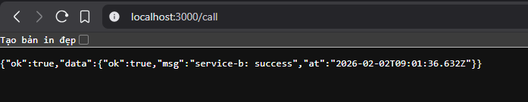
Có lúc vẫn thành công dù Service B lỗi trước đó
=> Đây là Retry đang cứu request.
CB
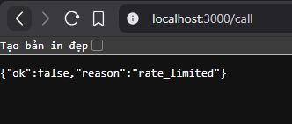
Lúc này:
- Service B không còn được gọi nữa
- A trả lỗi ngay → fail-fast
Đợi ~10 giây (half-open), gọi lại:
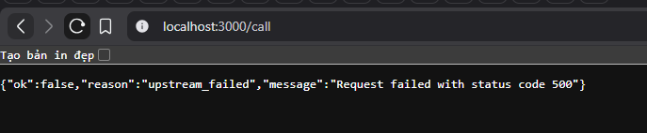
Nếu thành công → CB đóng lại
Nếu vẫn lỗi → CB mở tiếp

Rate Limiter
Gọi rất nhanh trong thời gian ngắn:
for i in {1..10}; do curl -s -o /dev/null -w "%{http_code}\n" http://localhost:3000/call; done

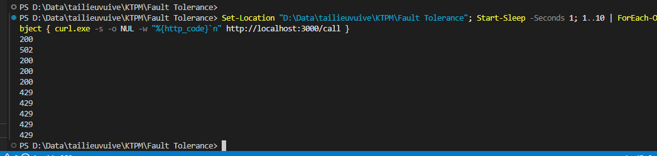
HTTP 429 = bị chặn từ Service A
Rate Limiter hoạt động

bulkhead
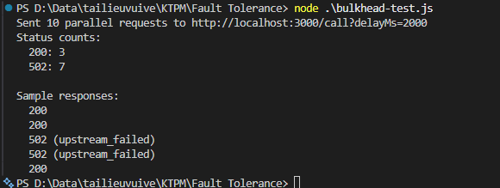
quá số request đồng thời cho phép
bulkhead từ chối bảo vệ hệ thống
Câu 3
REST: HTTP/JSON truyền thống — đơn giản, tương thích rộng, dễ cache, phù hợp cho public API và web/mobile.
- gRPC: RPC nhị phân (HTTP/2 + Protobuf) — hiệu năng cao, hỗ trợ streaming, phù hợp cho giao tiếp nội bộ giữa microservices.
- GraphQL: Query-driven API — client chỉ lấy đúng dữ liệu cần, giảm over/under-fetching, phù hợp cho UI phong phú (mobile/web) và composite backend.

Khi nào nên dùng cái nào (ngắn gọn)
- Chọn REST khi:
  - Cần tương thích rộng, khách hàng đa dạng (trình duyệt, 3rd-party).
  - Muốn cache trên CDN dễ dàng (HTTP semantics).
  - Đội nhỏ, muốn phát triển nhanh, minh bạch.
- Chọn gRPC khi:
  - Yêu cầu hiệu năng, độ trễ thấp, throughput cao.
  - Dùng microservices nội bộ, muốn streaming, biên dịch stubs auto (strongly-typed).
  - Mạng tin cậy giữa dịch vụ (không public cho trình duyệt trực tiếp).
- Chọn GraphQL khi:
  - UI phức tạp (dashboard/mobile) cần nhiều view với payload khác nhau.
  - Muốn giảm số round-trips (single endpoint có thể trả mọi thứ).
  - Muốn dễ evolvable schema cho frontend teams.

Minh họa đơn giản

1) REST (Express + JSON)
Service trả danh sách users, endpoint /users:
app.get('/users', (req, res) => {
res.json([
{ id: 1, name: 'Lan', email: 'lan@example.com' },
{ id: 2, name: 'Binh', email: 'binh@example.com' }
]);
});

Client gọi: GET /users?page=1&pageSize=10 → nhận JSON.
Ưu: đơn giản, cache được (GET), dễ debug (curl, browser).

2) gRPC (proto + minimal)
users.proto:
syntax = "proto3";
service UserService {
rpc GetUser (UserRequest) returns (UserResponse);
rpc StreamUsers (Empty) returns (stream User);
}
message UserRequest { int32 id = 1; }
message User { int32 id = 1; string name = 2; string email = 3; }
message UserResponse { User user = 1; }
message Empty {}

- Ghi chú: gRPC dùng HTTP/2, binary (protobuf).
- Client và server compile proto ra stub → gọi client.GetUser({id:1}) như gọi hàm local.
Ưu: rất nhanh, có streaming, contract rõ ràng.

3) GraphQL (Apollo Server)
Schema:
type User { id: ID!, name: String!, email: String! }
type Query {
users(limit: Int, fields: [String!]): [User!]!
user(id: ID!): User
}

Query client có thể viết:
query {
users(limit: 5) {
id
name
}
}

- Client chỉ lấy id và name — tránh gửi email không cần thiết.
- Một endpoint /graphql xử mọi query.

So sánh kỹ hơn (ma trận nhanh)
Tiêu chí | REST | gRPC | GraphQL
Giao thức | HTTP/1.1/HTTP/2, JSON | HTTP/2, Protobuf (binary) | HTTP/1.1 (POST) / WebSocket, JSON
Hiệu năng | Tốt | Rất tốt (nhị phân, HTTP/2) | Trung bình (JSON, parsing trên server)
Streaming | Hạn chế (Server-Sent Events, WebSocket) | Có (bi-directional) | Có (subscriptions) nhưng phức tạp
Typing / Contract | Lỏng (OpenAPI optional) | Chặt (IDL: proto) | Schema chặt, nhưng runtime-resolve
Over-/Under-fetching | Thường gặp | Không (RPC gọi hàm cụ thể) | Giải quyết tốt (client chỉ request gì nhận nấy)
Caching | Dễ (HTTP verbs / CDN) | Khó hơn | Khó (single endpoint), cần thiết kế cache layer
Debug / testing | Dễ (curl) | Cần stub, tooling | Dễ test với GraphiQL / Playground
Tương thích trình duyệt | Rất tốt | Kém (trình duyệt cần proxy/gRPC-web) | Tốt
Độ phức tạp | Thấp | Trung bình-cao (build proto, infra) | Trung bình (schema resolver complexity)
Kịch bản phù hợp | Public API, CRUD | Internal microservices, realtime streaming | Rich UI, aggregator API, mobile apps

